PEDIDO DE PROVIDÊNCIA ____ 2023

A vereadora que a esta subscreve, no uso das prerrogativas e atribuições que lhe são conferidas pela Lei Orgânica do Município de Sete Lagoas e pelo Regimento Interno desta casa legislativa, requer, com o devido respeito, ouvida a casa e após os trâmites regimentais, na pessoa do Exmo. Sr. Duílio de Castro, chefe do poder executivo municipal, REQUER, CONFORME ESTABELECIDO NA LEI ORÇAMENTÁRIA ANUAL DO MUNICÍPIO E NO PLANO MUNICIPAL DE EDUCAÇÃO, SEJA ELABORADA PELA SECRETARIA COMPETENTE, AÇÃO OU PROGRAMA MUNICIPAL QUE TENHA POR OBJETIVO ENFRENTAR CARÊNCIAS NUTRICIONAIS DE CRIANÇAS MATRICULADAS NA REDE MUNICIPAL DE ENSINO EM IDADE DE CRECHE E PRÉ-ESCOLAR.

Justificativa:
Potencializar o desenvolvimento infantil das crianças matriculadas em escolas municipais, a fim de não só implementar nas escolas estratégias de combate à desnutrição, como também diminuir o número de infantes com algum tipo de deficiência nutricional.

Sete Lagoas, 27 de fevereiro de 2023.

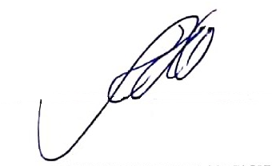
Silvia Regina
Vereadora
(PODEMOS)

